VIETNAM NATIONAL UNIVERSITY

UNIVERSITY OF ENGINEERING AND TECHNOLOGY

********



**BÀI TẬP LỚN MÔN CƠ CỞ ĐO LƯỜNG VÀ ĐIỀU KHIỂN SỐ**

CHỦ ĐỀ: ĐO LƯỜNG CHẤT LƯỢNG NƯỚC VÀ LƯỢNG MƯA ĐỂ KIỂM SOÁT

LƯỢNG NƯỚC TƯỚI CHO CÂY TRỒNG

Các thành viên trong nhóm:

Họ tên: Bùi Tiến Quân - MSV: 20020705

Họ tên: Hà Quang Phong - MSV: 20020705

Họ tên: Lẻo Tiến Thắng - MSV: 20020705

1. Giới thiệu về cảm biến chất lượng nước

Cảm biến chất lượng nước là một thiết bị cung cấp phép đo chính xác tổng chất rắn hòa tan (TDS) có trong chất lỏng, chẳng hạn như nước. Giá trị TDS được xác định bằng cách đo số miligam chất rắn hòa tan được hòa tan trong một lít nước. TDS có thể bao gồm các tạp chất khác nhau, chẳng hạn như khoáng chất, muối, kim loại và các chất khác. Do đó, đo TDS là một thông số quan trọng để xác định độ sạch của nước cho các ứng dụng khác nhau, bao gồm nước sinh hoạt, thủy canh, bể cá, bể bơi và các quy trình công nghiệp khác.

Một trong những cách dễ nhất và tiết kiệm chi phí nhất để xây dựng máy đo chất lượng nước là sử dụng bo mạch Arduino có cảm biến TDS. Cảm biến TDS là một đầu dò chuyên dụng đo độ dẫn điện của nước và chuyển đổi nó thành tín hiệu điện áp. Arduino sau đó có thể đọc tín hiệu này và tính toán giá trị TDS theo đơn vị ppm (phần triệu). Arduino cũng có thể hiển thị giá trị TDS trên màn hình LCD hoặc gửi nó đến máy tính hoặc điện thoại thông minh thông qua giao tiếp nối tiếp.

Trong báo cáo này, chúng tôi sẽ sử dụng cảm biến chất lượng nước TDS, bao gồm mô-đun giao diện và đầu dò điện cực. Đầu dò điện cực được đưa vào nước để đo độ dẫn điện của nước và mô-đun giao diện chuyển đổi tín hiệu này thành điện áp mà Arduino có thể đọc được. Chúng tôi cũng sẽ sử dụng cảm biến nhiệt độ DS18B20 để bù cho hiệu ứng nhiệt độ đối với phép đo TDS. Vì độ dẫn điện của nước thay đổi theo nhiệt độ nên điều quan trọng là phải hiệu chỉnh hiệu ứng này để có được số đọc TDS chính xác.

Để xây dựng máy đo chất lượng nước, chúng tôi sẽ sử dụng Môi trường phát triển tích hợp Arduino (IDE) để lập trình bo mạch Arduino. Chúng tôi cũng sẽ sử dụng màn hình LCD 16x2 để hiển thị giá trị TDS. Màn hình LCD sẽ hiển thị giá trị TDS theo đơn vị ppm và nó cũng sẽ hiển thị giá trị nhiệt độ hiện tại từ cảm biến nhiệt độ DS18B20. Điều này sẽ cung cấp một bức tranh toàn cảnh về chất lượng nước, bao gồm cả giá trị TDS và nhiệt độ của nước.

Nhìn chung, báo cáo này sẽ cung cấp chi tiết từng bước về cách xây dựng máy đo chất lượng nước bằng bo mạch Arduino có cảm biến TDS. Thiết bị này có thể được sử dụng trong nhiều cài đặt khác nhau để theo dõi độ sạch của nước và cung cấp chỉ số TDS chính xác. Việc sử dụng bo mạch Arduino với cảm biến TDS là một cách hiệu quả và tiết kiệm chi phí để đo mức TDS trong nước và nó có khả năng giúp việc giám sát chất lượng nước dễ tiếp cận hơn đối với nhiều người và tổ chức hơn.

1. Các trang thiết bị cần thiết

Sau đây là các thành phần, thiết bị cần thiết để thực hiện dự án này:

|  |  |
| --- | --- |
| **S.N.** | **COMPONENTS** |
| 1 | Bo mạch Arduino UNO |
| 2 | Cảm biến TDS |
| 3 | Water Sensor |
| 4 | Raindrops sensor |
| 5 | Máy bơm nước |
| 6 | Rơ-le 5V |
| 7 | Dây điện |
| 8 | Bảng mạch |

1. Chỉ số đo chất lượng nước TDS
2. Định nghĩa

TDS, hay Total Dissolved Solids, là thước đo nồng độ của tất cả các chất hữu cơ và vô cơ trong chất lỏng ở dạng lơ lửng phân tử, ion hoặc vi hạt. Điều này bao gồm các chất như khoáng chất, muối, chất anion và cation, chất gây ô nhiễm như kim loại nặng và vật liệu hữu cơ. TDS thường được biểu thị bằng phần triệu (ppm) hoặc miligam trên lít (mg/L).

TDS là một yếu tố quan trọng trong việc xác định chất lượng nước, vì nó liên quan trực tiếp đến độ tinh khiết của nước. Nói chung, giá trị TDS càng thấp thì nước càng tinh khiết. Chẳng hạn, nước tinh khiết thẩm thấu ngược thường có TDS trong khoảng từ 0 đến 10 ppm, trong khi nước máy có thể thay đổi từ 20 đến 300 ppm, tùy thuộc vào vị trí và chất lượng của nguồn nước.

Các phép đo TDS rất quan trọng trong các ngành công nghiệp và ứng dụng khác nhau, chẳng hạn như nước uống, nuôi trồng thủy sản, thủy canh và quy trình công nghiệp. Trong ngành xử lý nước, TDS là thông số cần thiết để theo dõi hiệu quả của hệ thống lọc và tinh chế nước.

Điều đáng chú ý là TDS không phải là chỉ số chính xác về chất lượng nước, vì nó chỉ đo nồng độ chất rắn hòa tan và không xác định các chất gây ô nhiễm hoặc tạp chất cụ thể. Các thử nghiệm bổ sung có thể cần thiết để xác định bản chất chính xác của bất kỳ chất gây ô nhiễm tiềm ẩn nào trong nước.

1. Máy đo TDS là gì và nó hoạt động như thế nào?

Máy đo TDS là một dụng cụ được sử dụng để đo nồng độ tổng chất rắn hòa tan (TDS) trong chất lỏng, chẳng hạn như nước. Nó hoạt động bằng cách sử dụng hai điện cực được đưa vào chất lỏng và một điện tích được truyền giữa chúng. Khi chất rắn hòa tan có mặt trong chất lỏng, chúng mang điện tích, cho phép chúng dẫn dòng điện giữa các điện cực. Máy đo TDS đo độ dẫn điện và chuyển đổi nó thành giá trị TDS, được biểu thị bằng ppm hoặc mg/L.

Nếu chất lỏng được kiểm tra là tinh khiết và không có chất rắn hòa tan, nó sẽ không dẫn điện và sẽ có giá trị TDS là 0 ppm. Mặt khác, nếu chất lỏng có nồng độ chất rắn hòa tan cao, nó sẽ dẫn điện và có giá trị TDS cao hơn. Giá trị TDS tỷ lệ thuận với nồng độ chất rắn hòa tan trong chất lỏng, bao gồm cả chất hữu cơ và chất vô cơ ở dạng phân tử, ion hoặc vi hạt lơ lửng.

Máy đo TDS không chỉ đo các chất vô cơ như khoáng chất và muối mà còn cả các hợp chất hữu cơ và các tạp chất khác như chất gây ô nhiễm và kim loại nặng, làm cho nó trở thành một công cụ đáng tin cậy để đánh giá chất lượng nước. Chỉ số TDS có thể được sử dụng để xác định chất lượng tổng thể của nước, cũng như để đánh giá xem một nguồn nước cụ thể có phù hợp cho các mục đích cụ thể, chẳng hạn như uống, tưới tiêu hoặc sử dụng trong công nghiệp hay không.

Máy đo TDS có thể được sử dụng rộng rãi trong các ngành công nghiệp khác nhau như nông nghiệp, nuôi trồng thủy sản, chế biến thực phẩm và nhà máy xử lý nước, để theo dõi chất lượng nước và đảm bảo nước đáp ứng các tiêu chuẩn cần thiết.

1. Máy đo TDS có thể được sử dụng để làm gì?

* Bể cá

Bể cá là môi trường nhân tạo nhằm tái tạo môi trường sống tự nhiên của cá. Hóa học nước của những môi trường này rất quan trọng đối với sức khỏe của cá. Một yếu tố quan trọng là mức Tổng chất rắn hòa tan (TDS), chỉ lượng chất hòa tan, cả hữu cơ và vô cơ, trong nước.

Các loại cá khác nhau yêu cầu mức TDS và pH cụ thể tương tự như môi trường tự nhiên của chúng. Ví dụ, cá nước ngọt thường yêu cầu mức TDS dưới 400 ppm, mặc dù một số loài cá nước ngọt có thể yêu cầu ít hơn. Mặt khác, cá nước mặn yêu cầu chỉ số TDS từ 5000 đến 50000 ppm, tùy thuộc vào loài. Do đó, máy đo TDS thường được sử dụng trong bể cá và bể thủy sinh để đảm bảo rằng hóa học nước là tối ưu cho các loài cá sống trong đó.

* Thủy canh

Thủy canh là phương pháp trồng cây không cần đất, trong đó cây được trồng trong dung dịch giàu dinh dưỡng gốc nước. Nồng độ dinh dưỡng của dung dịch này rất quan trọng đối với sự phát triển và sức khỏe của cây trồng. Do đó, máy đo TDS là một công cụ có giá trị cho người trồng thủy canh để đo nồng độ dinh dưỡng trong dung dịch của họ một cách nhanh chóng và chính xác. Bằng cách đo TDS của dung dịch, người trồng trọt có thể điều chỉnh nồng độ chất dinh dưỡng để đảm bảo cây trồng phát triển tối ưu và tránh tình trạng thiếu chất dinh dưỡng hoặc nhiễm độc. Điều này có thể giúp tối đa hóa năng suất và chất lượng cây trồng trong hệ thống thủy canh.

* Hồ bơi

Khi đề cập đến việc duy trì một hồ bơi, một yếu tố quan trọng cần xem xét là mức tổng chất rắn hòa tan (TDS). TDS đề cập đến nồng độ kết hợp của tất cả các khoáng chất, muối và các chất khác đã hòa tan trong nước.

Việc đọc TDS thấp là điều nên làm vì nó có thể giúp ngăn ngừa một số vấn đề. Chẳng hạn, khi mức TDS cao, nó có thể dẫn đến co giãn trên các bề mặt như gạch, vữa và đồ đạc. Điều này có thể gây khó khăn hơn cho việc vệ sinh và bảo trì hồ bơi hoặc spa, đồng thời có thể gây hư hỏng theo thời gian.

Ngoài ra, mức TDS cao có thể gây kích ứng da cho những người sử dụng hồ bơi hoặc spa. Điều này có thể dẫn đến khó chịu và thậm chí phát ban trong một số trường hợp. Bằng cách giữ mức TDS thấp, bạn có thể giúp đảm bảo rằng mọi người có thể tận hưởng làn nước mà không gặp bất kỳ tác dụng phụ nào trên da.

Một vấn đề khác có thể phát sinh với mức TDS cao là sự phát triển của tảo. Sự nở hoa của tảo có thể làm cho nước có màu xanh và đục, đồng thời chúng cũng có thể khiến việc duy trì cân bằng hóa chất thích hợp trong hồ bơi hoặc spa trở nên khó khăn hơn. Điều này có thể dẫn đến các vấn đề bảo trì tiếp theo.

Nhìn chung, rõ ràng là việc giữ mức TDS thấp là một phần quan trọng trong việc duy trì trải nghiệm hồ bơi lành mạnh và sạch sẽ. Kiểm tra và theo dõi thường xuyên mức TDS có thể giúp đảm bảo rằng nước luôn sạch, trong và không có bất kỳ vấn đề nào có thể làm giảm chất lượng tổng thể của nước.

* Keo bạc

Keo bạc là một sản phẩm y tế thay thế phổ biến được cho là có đặc tính kháng khuẩn và kháng khuẩn. Nó được tạo ra bằng cách lơ lửng các hạt bạc nhỏ trong chất lỏng, điển hình là nước.

Nhiều người sử dụng keo bạc ngày nay dựa vào máy đo tổng chất rắn hòa tan để đo nồng độ bạc trong sản phẩm của họ. Loại máy đo này đo số lượng chất rắn hòa tan trong chất lỏng, có thể giúp xác định nồng độ keo bạc theo phần triệu (ppm).

Máy đo hoạt động bằng cách đo độ dẫn điện của chất lỏng. Khi số lượng chất rắn hòa tan trong chất lỏng tăng lên, thì độ dẫn điện của nó cũng tăng theo. Bằng cách đo độ dẫn điện, máy đo có thể ước tính nồng độ keo bạc trong chất lỏng.

Mặc dù máy đo có thể không cung cấp phép đo hoàn hảo về nồng độ keo bạc, nhưng chúng có thể là một công cụ hữu ích cho những người sử dụng sản phẩm sức khỏe thay thế này. Bằng cách thường xuyên đo nồng độ của dung dịch keo bạc, người dùng có thể giúp đảm bảo rằng họ đang dùng đúng liều lượng và sản phẩm của họ đang hoạt động như mong muốn.

1. Sử dụng cảm biến đo chất lượng nước và mực nước để kiểm soát trữ lượng nước tưới
2. Tổng quan về cảm biến tổng chất rắn hòa tan TDS

Cảm biến tổng chất rắn hòa tan TDS là bộ cảm biến/đồng hồ đo TDS rất linh hoạt được thiết kế để đo giá trị TDS của nước. Cảm biến tương thích với Arduino, làm cho nó tương thích với nhiều hệ thống và bảng điều khiển. Bộ kit phù hợp để sử dụng trong nhiều lĩnh vực khác nhau, bao gồm nước sinh hoạt, canh tác thủy canh và các ứng dụng kiểm tra chất lượng nước khác.

Cảm biến có dải điện áp đầu vào rộng từ 3,3V đến 5,5V, cho phép nó hoạt động trơn tru với cả bảng hoặc hệ thống điều khiển 5V và 3,3V. Ngoài ra, dải đầu ra điện áp tương tự là 0V đến 2,3V, giúp dễ dàng giao tiếp với các hệ thống khác.

Cảm biến tổng chất rắn hòa tan TDS hoạt động bằng cách sử dụng tín hiệu AC làm nguồn kích thích. Tính năng thiết kế này ngăn chặn hiệu quả sự phân cực của đầu dò, kéo dài tuổi thọ của đầu dò. Nó cũng giúp tăng độ ổn định của tín hiệu đầu ra. Bản thân đầu dò TDS không thấm nước, lý tưởng cho phép đo lâu dài trong nước.

Nhìn chung, Cảm biến tổng chất rắn hòa tan TDS là một công cụ linh hoạt và đáng tin cậy cho bất kỳ ai cần đo TDS chính xác cho các ứng dụng liên quan đến nước của họ. Đó là một lựa chọn tuyệt vời cho những người trong ngành canh tác thủy canh, cũng như những người liên quan đến kiểm tra chất lượng nước trong môi trường gia đình và công nghiệp.

1. Water sensor

Cảm biến Water sensor được thiết kế để phát hiện và đo lượng nước hiện có trong một vị trí cụ thể hoặc trong một hệ thống. Thiết bị này sử dụng các cảm biến và mạch điện tử để đo mức nước và cung cấp dữ liệu về mức độ đó cho hệ thống hoặc người sử dụng.

Các thông số mà cảm biến Water Sensor có thể đo lường bao gồm mức nước tối đa, mức nước tối thiểu, mức nước hiện tại, và thậm chí cả tốc độ dòng chảy nước. Dữ liệu từ cảm biến này có thể được truyền đi qua giao thức truyền thông như Analog, Digital, Modbus hoặc các giao thức truyền thông không dây như Wi-Fi hoặc LoRa.

Cảm biến Water Sensor có nhiều ưu điểm, bao gồm khả năng giám sát và kiểm soát mức nước tự động, giúp tiết kiệm nước và nguồn lực. Nó cũng có thể được tích hợp vào hệ thống tự động hóa để điều khiển các thiết bị khác như bơm nước hoặc van.

1. Yêu cầu hoạt động:

a. Điện áp đầu vào: 3,3 ~ 5,5V

b. Điện áp đầu ra: 0 ~ 2,3V

c. Dòng điện làm việc: 3 ~ 6mA

d. Phạm vi đo: 0 ~ 1000ppm

e. Độ chính xác của phép đo : ± 10% FS (25 ℃)

f. Đầu dò với số lượng kim: 2

1. Những điểm cần lưu ý

* Không thể sử dụng đầu dò trong nước trên 55 độ C.
* Đầu dò không được quá gần mép của thùng chứa, nếu không sẽ ảnh hưởng đến việc đọc.
* Đầu và cáp của đầu dò không thấm nước, nhưng đầu nối và bảng truyền tín hiệu không thấm nước

1. Kết quả thực nghiệm
2. Kết luận

Sản phẩm Đo lường chất lượng nước và lượng mưa để Kiểm soát lượng Nước tưới cho cây trồng là một công cụ quan trọng và hiệu quả trong việc quản lý nước tưới cho cây trồng. Kết hợp vi mạch Arduino và các cảm biến TDS, lượng mưa, lượng nước và máy bơm nước, sản phẩm này cung cấp thông tin đáng tin cậy về chất lượng nước và nhu cầu tưới nước của cây.

1. Nguyên lý hoạt động

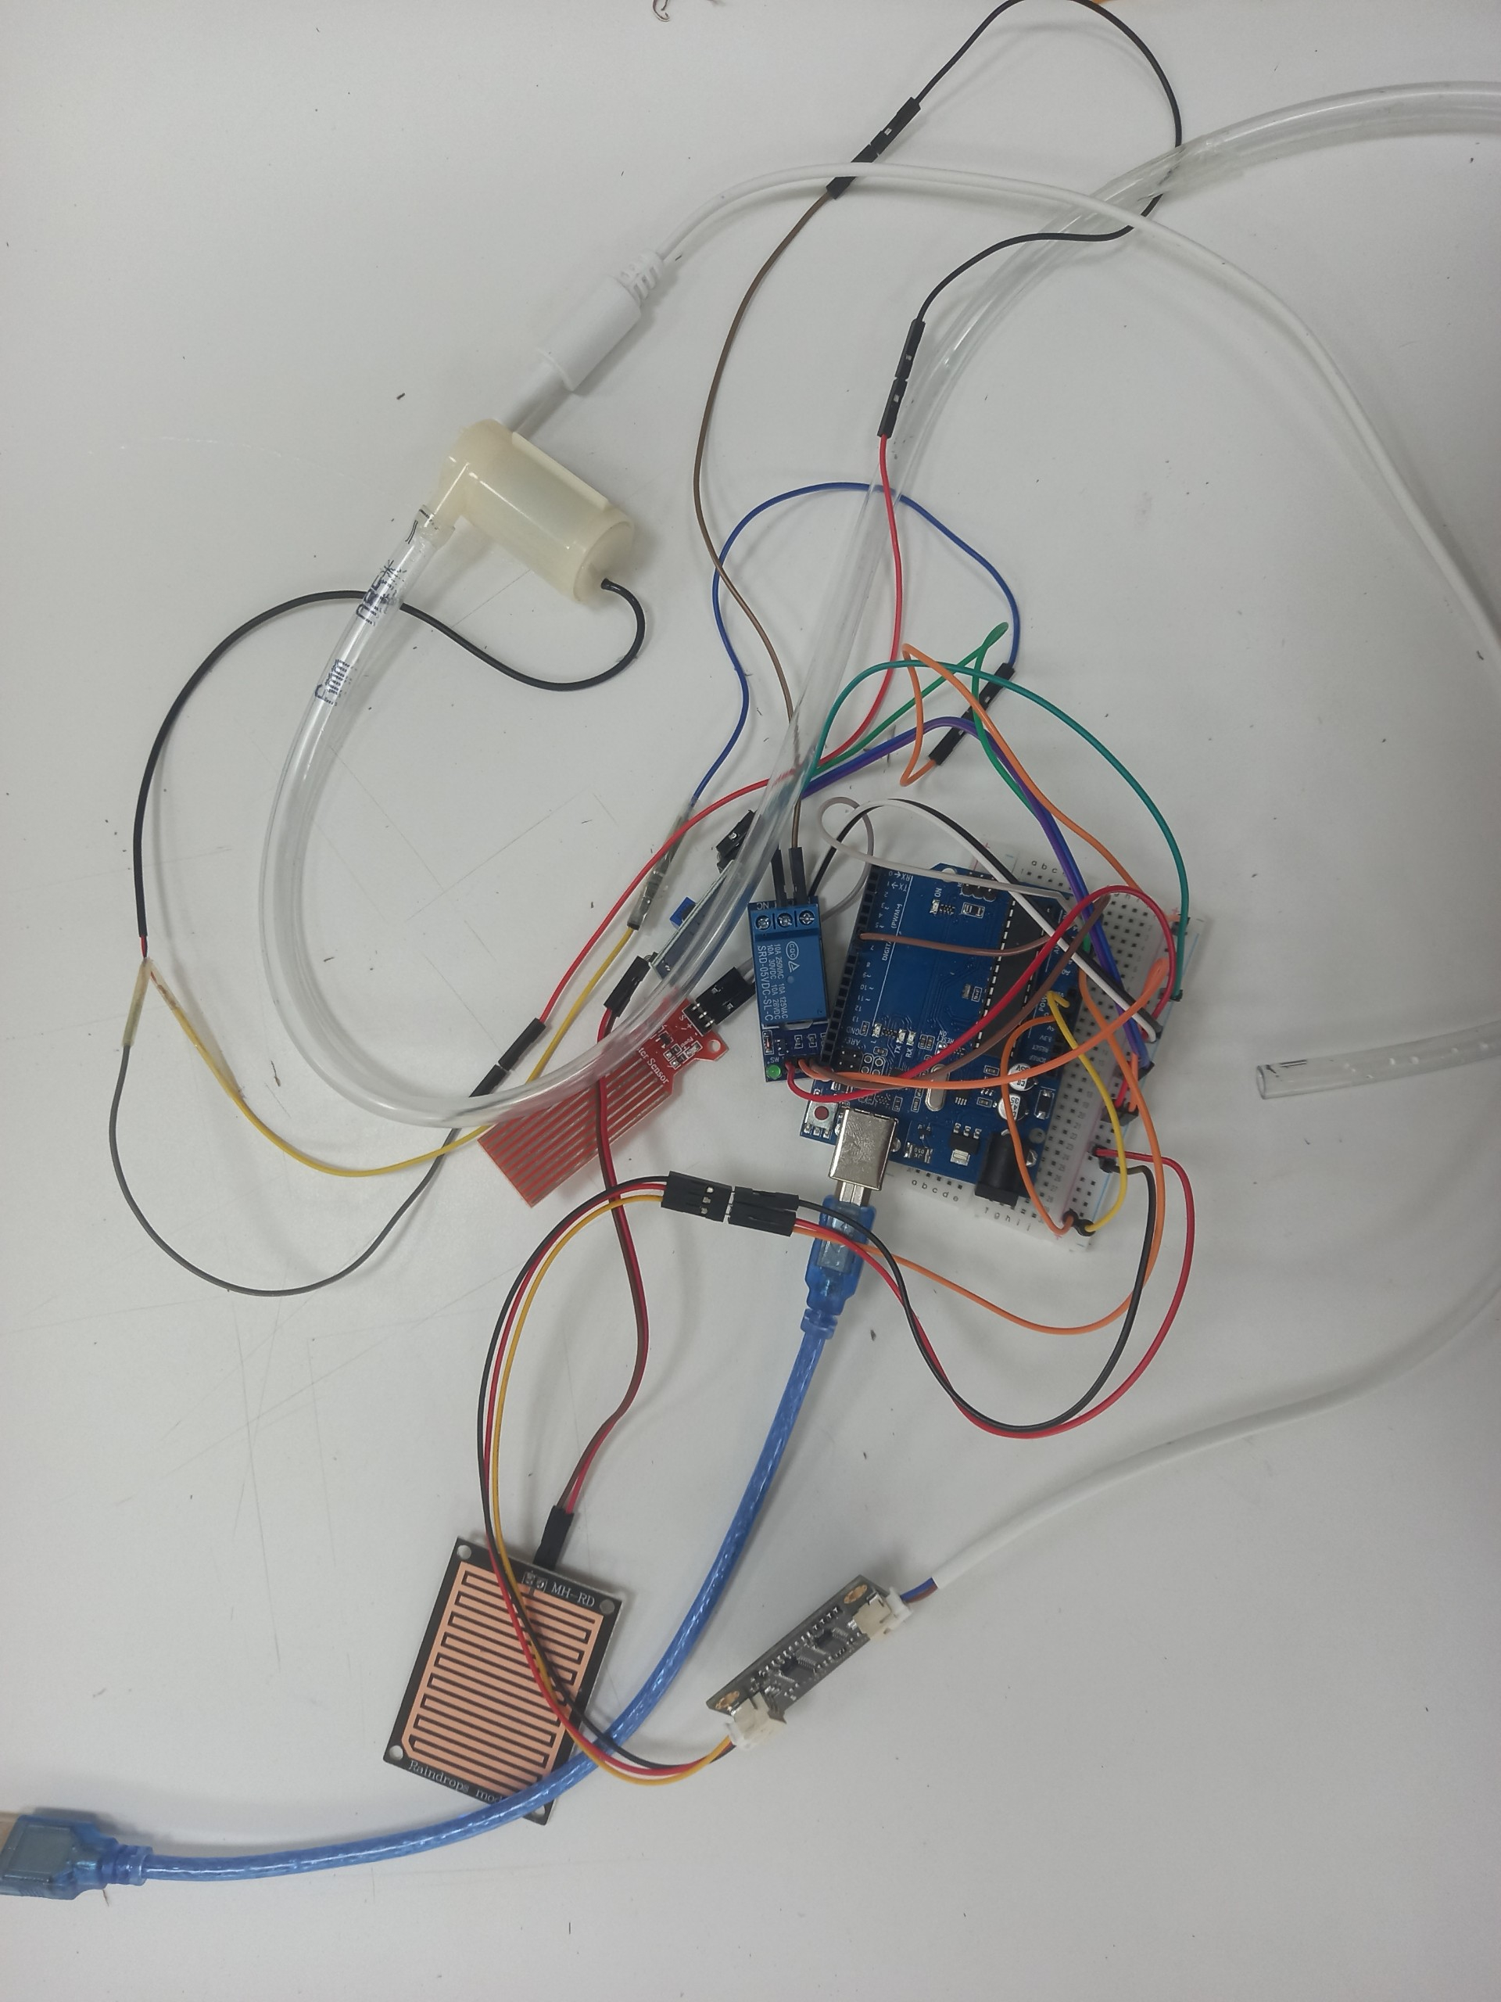

1. Tổng quan:

Bộ xử lý Arduino nhận dữ liệu từ các cảm biến TDS sensor, Water sensor và Raindrops sensor để nhận và xử lý dữ liệu để điều khiển máy bơm nước phù hợp với nhu cầu nước tưới của cây và hiển thị lên màn hình máy tính các thông số đo lường của cảm biến giúp thuận tiện trong việc theo dõi các yếu tố quan trọng trong nước tưới bằng việc sử dụng phần mềm Labview.

1. Sơ đồ đấu nối:

* Cảm biến TDS và Arduino:

Chân A ----- A0

Chân + (dương) ----- 5V

Chân - (âm) ----- GND

* Cảm biến Raindrops sensor và Arduino:

Chân A ----- A1

Chân VCC ----- 5V

Chân GND ----- GND

* Cảm biến Water sensor và Arduino:

Chân S ----- A2

Chân + (dương) ----- 5V

Chân - (âm) ----- GND

* Máy bơm nước, rơ-le và Arduino:

+ Rơ-le và Arduino:

Chân IN ----- 7

Chân VCC ----- 5V

Chân GND -----GND

+ Rơ le và Máy bơm nước:

Chân COM (Rơ-le) ----- GND

Chân NC (Rơ-le) ----- Chân âm(Máy bơm nước)

Chân dương (Máy bơm nước) ----- 5V

1. Lập trình Labview

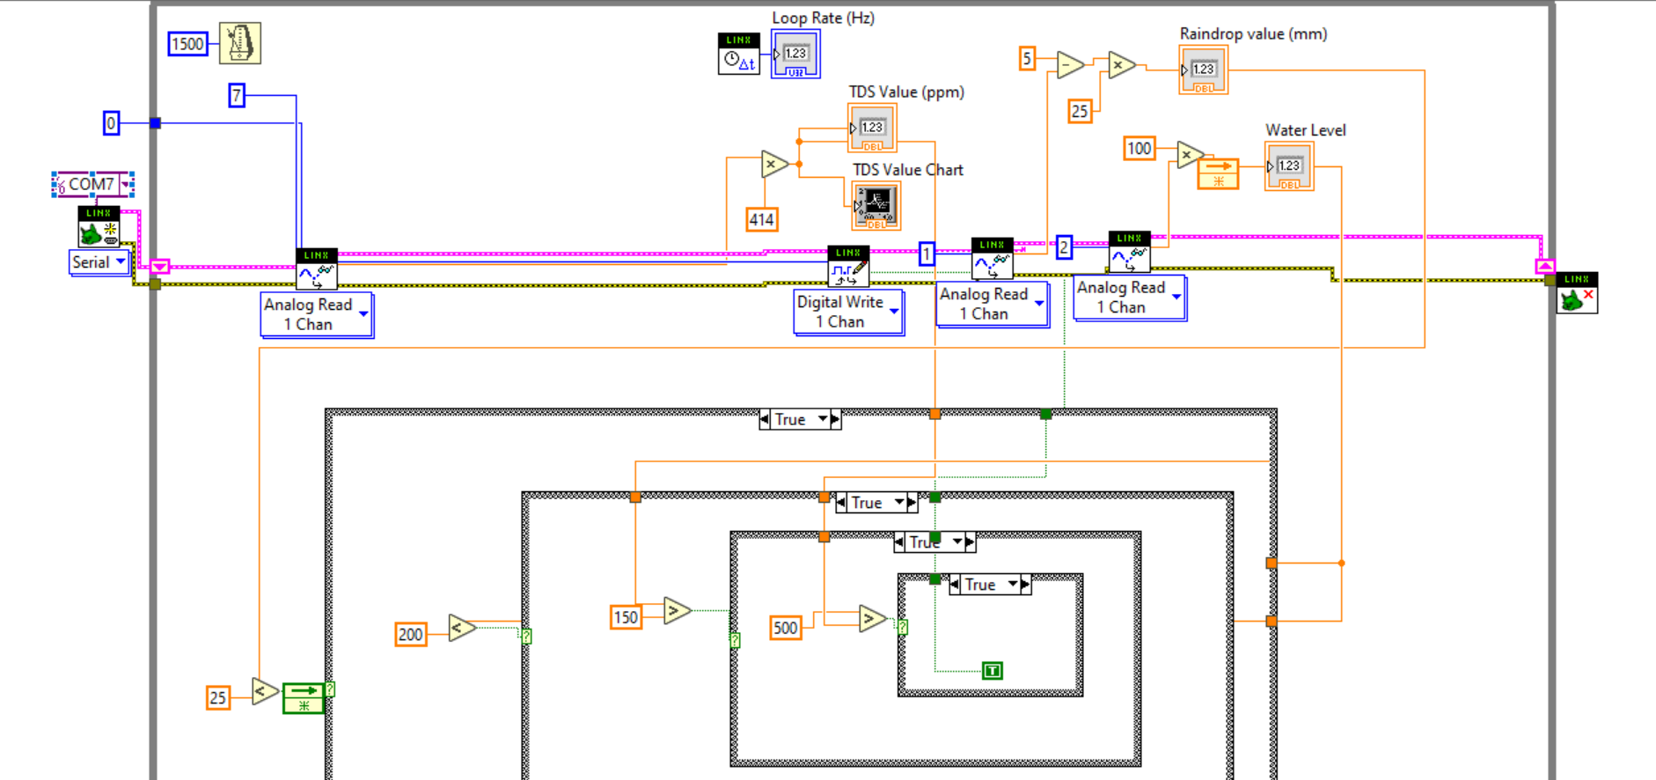

1. Kết quả thực nghiệm

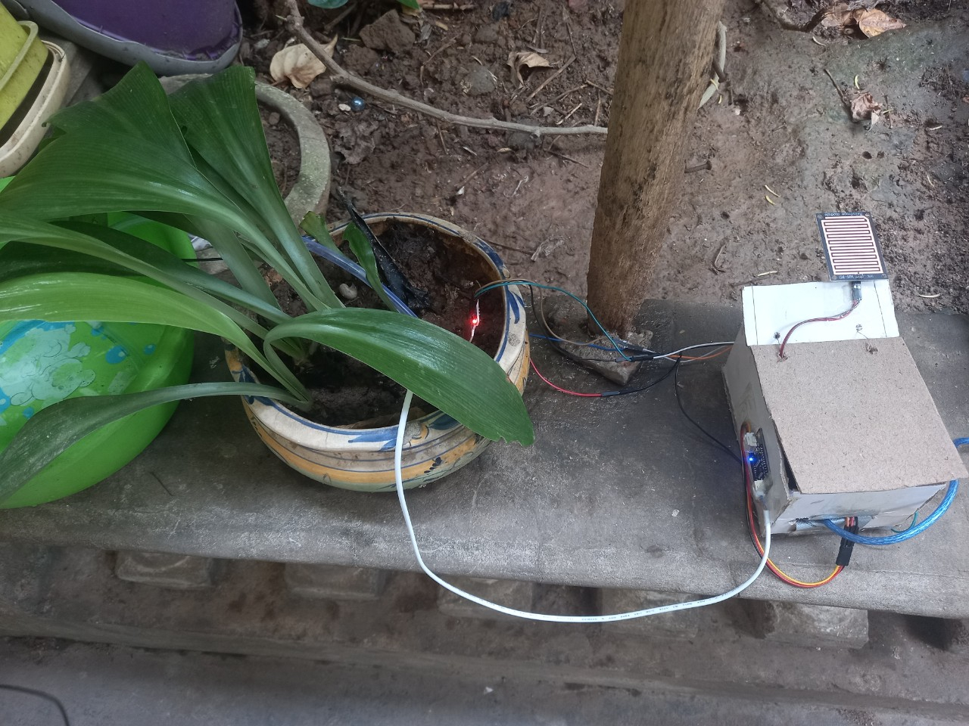

Các trường hợp thực nghiệm:

* Trường hợp 1:

TDS: 219.58 ppm

Water Level sensor: 94.33

Raindrops sensor: 10.44 mm

Máy bơm hoạt động vì lượng nước trong chậu cây quá thấp.

* Trường hợp 2:

TDS: 208.31 ppm

Water Level sensor: 168.12

Raindrops sensor: 75 mm

Máy bơm không hoạt động vì lượng mưa đã đủ để cung cấp nước cho cây.

* Trường hợp 3:

TDS: 916.77 ppm

Water Level sensor: 192.56

Raindrops sensor: 11.02 mm

Máy bơm hoạt động vì nồng độ TDS trong chậu cây quá cao, dẫn đến chất lượng nước thấp.

* Trường hợp 4:

TDS: 378.37 ppm

Water Level sensor: 249.04

Raindrops sensor: 15.8 mm

Máy bơm không hoạt động vì lượng nước trong chậu cây quá cao.

1. Kết luận

Sản phẩm Đo lường chất lượng nước và lượng mưa để Kiểm soát lượng Nước tưới cho cây trồng là một công cụ quan trọng và hiệu quả trong việc quản lý nước tưới cho cây trồng. Kết hợp vi mạch Arduino và các cảm biến TDS, Raindrops, Water Level và máy bơm nước, sản phẩm này cung cấp thông tin đáng tin cậy về chất lượng nước và nhu cầu tưới nước của cây.

MỤC LỤC

1. Giới thiệu về cảm biến chất lượng nước
2. Các trang bị cần thiết
3. Chỉ số đo chất lượng nước TDS
4. Sử dụng cảm biến đo chất lượng nước và mực nước để kiểm soát trữ lượng nước tưới
5. Nguyên lý hoạt động
6. Kết quả thực nghiệm
7. Kết luận